堆量形态牛股选取法--涨停先锋
老股民都知道，做股票看量，价，时，空，做个股综合起来分析才是正道！为什么很多股友买入一只股票后担心，害怕！归根结底起来很简单，就是对自己手中所介入的个股没有把握，为什么没把握？因为自己没方法，倘若是自己按照方法去介入股票，相信大家一定信心满满，把握也就会更大，你也不会每天都死盯着股票分时图一天到晚看个不停。今日就从量这个要素和大家讲解量的一个小技巧！众所周知，成交量是推动大盘和个股上涨的原动力，量价量先行，量上来了，后续价格迟早会涨上来，成交量的大小可以一定程度上看出主力的动向。成交量的用法有很多，今日就教大家成交量的小技巧之一------成交量堆量形态！！出现了堆量之后股价往往短线会有一番表现，只要不贪心，都会有所收获，这个技巧对我们操作个股有着很好的指导意义。

何为堆量：该股前期出现连续性的缩量之后（缩量表明洗筹充分，量能持续萎缩代表短线跌无可跌洗筹充分），突然某段期间开始放堆量拉升（开始启动），价格缓慢拉升，但是涨幅并不是太高，该股对应下方成交量像堆积的小山一样小山堆！这种形态称作“成交量堆量”。堆量的出现表明该股有主力开始关注了！（注意，前期连续性缩量后出现堆量中的前期出现过连续性缩量这一点很重要，若前期并未出现连续性缩量，只是近期量能放的比前期大，这样的堆量要大打折扣）
举例：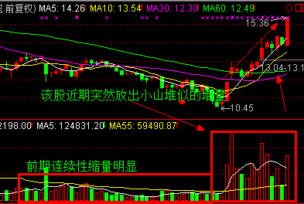
那么期间放量多久才算是开始走出堆量形态，一般时间3-5天为准，这是根据斐波那契数列和短线主力堆量起爆拉升需求所致。前期连续性缩量后突然连续3天以上出现量能持续相对于前期缩量居高不下的量能可称之为堆量形态，这样的个股高度关注！
下面前期关注过的一只堆量个股：丹化科技2013年11月15号到2013年12月3号，明显放出堆量！
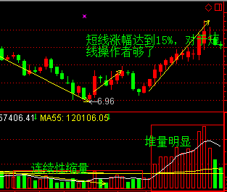
再来看一只我前期提过的堆量形态个股：002212拓日新能
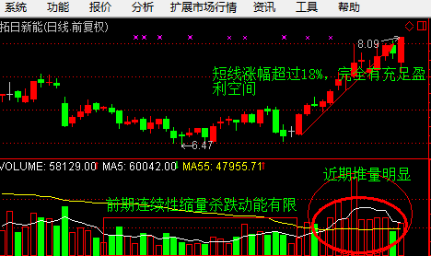
拓日新能出现堆量之后连续性缓慢拉升，短线涨幅也不小啊，完全有盈利出局！大家到现在还去看看拓日新能，到现在还在走出自己的独立行情！近期又创了新高点！
但是也有失败的时候：002605姚记扑克，前期也一度出现过堆量，但是后市价格出现一波杀跌，原因何在？其实通过总结，在这里就要除了看量外的看价了！
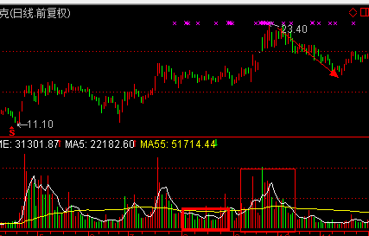
该股在2013年9月初到9月底一波小堆量之后价格却快速展开杀跌，这期间告诉我们除了上方所讲的那些要素很重要，还有一点，那就是价--价格，这只个股在这次期间形态失败的原因很简单，就是价格已经出现了连续性的上涨，涨幅已经很高。高位放堆量，高位放大量，大家注意：高位大量，不管放大阳量还是大阴量！是好事还是坏事？高位放大量十有八九是主力逢高派发的表现，仔细想想就知道其中的奥妙了！
这个例子告诉我们，堆量，尽量要在低位出现堆量，价格不能出现连续性上涨之后的堆量,高位这种堆量大家要小心！！高位堆量，十有八九主力出货的表现这种形态的个股就需要打打折扣！

总结：运用堆量这种形态，遵循几大条件，助你选个股更加稳健。1.堆量之前出现了一段期间连续性的缩量，这一点很重要；2.出现连续性堆量之后涨幅并未涨多少，涨幅最多20%附近及以内，太高了有追高的嫌疑； 3，趋势多头的个股堆量比空头出现堆量要更加的稳健！

操作法则：买阴不买阳，卖阳不卖阴：我们操作这些个股尽量是在走出回踩的时候逢低低吸是最好的选择！在堆量形成后回踩杀跌出现量能萎缩收阴线的时候是一个低吸的次买点，总体量能形态应该是这么走的：前期出现连续性缩量，杀跌动能有限，出现止跌------突然持续放出堆量形态主力资金介入，但切忌追高----出现堆量之后开始洗盘回踩再度出现缩量状态，再次洗盘充分----缩量后再次放量的第一根K线是一个绝佳的买点！！出现连续性的上升趋势理智的投资者都应该知道，逢回踩低吸才是拉低成本的最佳时机！！短线操作5%止损，8%--15%止盈！！

当前五大符合形态的金股：002148北纬通信，300148天舟文化，中弘股份000979，300247桑乐金，000948南天信息！

涨停--先锋

